管理体系审核记录表
过程与活动、  抽样计划 | 涉及条款 | 受审核部门：物业管理部 主管领导：葛利芬 陪同人员：冯兴伟 | 判定
 |  | 审核员：李凤仪 审核时间：2020.7.23
审核条款：QMS:5.3组织的岗位、职责和权限、6.2质量目标、7.1.3基础设施、7.1.4过程运行环境、8.1运行策划和控制、8.3产品和服务的设计和开发不适用确认、8.5.1生产和服务提供的控制、8.5.2产品标识和可追朔性、8.5.4产品防护、8.5.6生产和服务提供的更改控制，
E/OMS: 5.3组织的岗位、职责和权限、6.2环境与职业健康安全目标、6.1.2环境因素/危险源辨识与评价、8.1运行策划和控制、8.2应急准备和响应，
组织的岗位职责和权限 | QEO5.3 | 本部门主要负责公司生产过程的控制；基础设施的管理、设备的维护保养工作；工作环境的管理；物业管理实现的策划，物业管理服务的提供控制等，及相应环境和职业健康安全的运行控制。
目标及其实现的策划总要求 | QEO6.2 | 查2020.1.2日本部门的目标及完成情况:  - 员工上岗合格率达100%；  汇总实测值：100%  - 业主满意率≥95%；  汇总实测值：99.6%  - 对保洁服务质量的综合满意率95%以上；  汇总实测值：99.6%  - 业主对保安服务质量的综合满意率95%以上；  汇总实测值：99.6%  - 对维修服务质量的综合满意率95%以上；  汇总实测值：99.6%  - 业主有效投诉解决率100％；  汇总实测值：100%  - 固废、垃圾分类收集、定点排放100%；  汇总实测值：100%  - 重大（安全责任、消防安全）事故发生率 0 起/年；  汇总实测值：0  - 消防设施、消防疏散标识及安全标识的完好率达100%。  汇总实测值：100%  - 设备安全运行率达95%、设备完好率：95%、零修急修及时率：95%。  汇总实测值：100%  - 开展节能降耗，在往年基数上办公用电量减少0.2%，办公物资消耗减少0.2%；  汇总实测值：0.3%。  均能达标。
基础设施 | Q7.1.3 | 公司目前对管理项目的物业管理服务所用设备已进行了登记管理。  公司配置的设备主要有：对讲机、摄像头、巡逻手电灯、监控、电话、扫帚、电动垃圾清运车、拖把、剪草机、水泵、空调、电扇、文件柜、电脑、打复印机等。  对生活水泵、电动垃圾清运车等每月进行保养检修；  抽查安防监控系统季保养记录，保养内容：检查视频线有无松动，调节并检查监视上各旋钮，检查摄像头，检查镜头并校焦，擦洗镜片，防雨、防尘罩的密封，清理降温风扇，检查铁件部分的防锈情况，检查室内通风、照明，检查监控系统的连线接触等，抽查2020.3.12日保养结果正常，保养人葛利芬。  抽查对讲、安防报警系统半年保养记录，保养内容：主机检查，分机检查，解码器检查，线路检查机箱内各点电压测量，机箱内各元件外观检查，全部连线紧固箱内外清扫等，抽查2020.1.6日保养结果正常，保养人葛利芬。  特种设备：公安局办公楼有电梯，由电梯售后服务人员定期保养并委托检验，查年检合格标签在有效期内，顺和家园小区全部为多层不需电梯。  现场查看：设备、设施维护基本完好，可满足基本要求。
过程运行环境 | Q7.1.4 | 1、规定了工作环境控制内容包括：服务现场基本清洁、明亮、通风、按区域存放、标识清楚、配备消防器材且在有效期内。识别工作环境所需适宜的防雨、防火、通风等要求。  2、现场观察，服务现场环境较好、配置了路灯、室内空调等，通风采光良好。线路安装规定，未发现用电等职业健康安全隐患。无特殊要求。
监视和测量资源 | Q7.1.5 | 审核时发现公司物业管理部有使用钢卷尺和万用表，但是未能提供对其校准合格的证据，不符合文件和标准要求，上次远程审核时开具了不符合报告，本次审核还未关闭。 | N
运行的策划和控制 | Q8.1 | 公司在管理体系建立时完成了策划工作，编制了《服务实现策划控制程序 SDTHWY-PD-12》，  该公司的物业管理服务是依据物权法和国务院、菏泽市的物业管理条例以及业主提出的要求（合同或公约的规定）来提供的，其服务质量应符合条例以及业主提出的规定要求，并在管理体系文件或者物业合同中明确了：  满足业主和适用法律法规要求的质量目标，具体见各部门的质量目标。  明确物业管理服务的服务内容和质量要求，具体见物业管理合同要求。  明确了物业管理服务所需的资源，具体见基础设施管理  确定物业管理服务所需的过程和子过程：  物业管理服务流程：  管理区域的接管→配备管理人员，聘用各类岗位服务人员→根据管理区域的特点，编制管理性文件及作业指导性文件→向管理区域内的业主提供各类具体的物业管理服务→对实施的物业管理服务质量进行日常检查和考核→业主满意信息的调查、统计和分析→采用预防措施或纠正措施，实施改进→确保业主的持续满意、公司效益的增长、质量管理体系绩效的持续改进。  关键过程/需确认的过程：物业管理服务。  公司的常规服务策划的结果形成了公司的手册、各部门的工作指引、作业指导书等。  公司的特殊物业服务，如果公司在物业服务运行中遇到客户有特殊服务要求，公司会重新策划针对客户的特殊服务所需要的资源、目标、过程的等形成公司的质量计划。目前无新质量计划。  目前公司的外包过程有：无。  物业管理服务实现过程中为证实物业管理服务过程运行有效和物业管理服务质量的符合性所产生的记录要按“管理记录控制”要求予以控制。
不适用确认 | Q8.3 | 公司的物业管理服务按相关国家、行业、地方标准及顾客要求进行，工作流程成熟、稳定。公司删减8.3设计开发条款不影响公司提供满足顾客和法律法规要求的服务的能力和责任，删减不适用条款理由合理。
生产和服务提供的控制 | Q8.5.1 | 公司物业管理服务目前只有成武公安局办公区和顺和家园小区2个项目，物业管理服务有：保洁、维修、绿化、安保、缴费、车辆出入管理等服务。  公司编制并执行的服务标准：保安巡逻、巡查管理规定、清洁劳保用品管理制度、物业服务内容及标准、物业公司水电管理制度、物业管理作业指导书、物业客服中心管理制度等，管理制度已上墙。  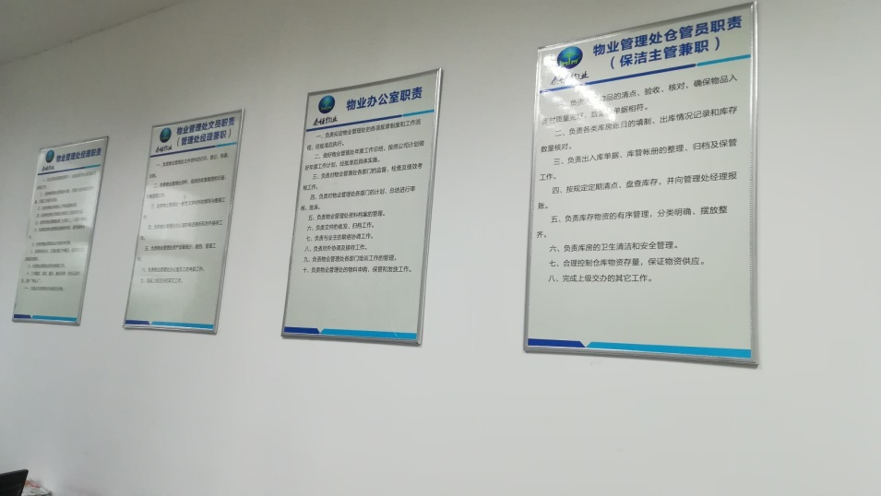  服务标准和作业指导书基本满足服务的需要。  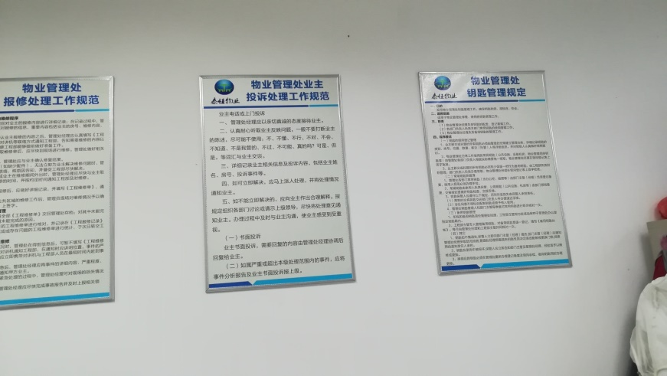  保洁服务：办公区及小区路面全面清洁每日一次，绿化带每周清洁一次，生活垃圾每天清理1次；对管理区域内草坪、树木、花坛华景每年修剪、清除杂草浇水、消杀等；对公共区域设施（墙面、扶手、栏杆、灯具、宣传栏、果皮箱）进行清洁、灭害等。  配置保洁和保安20余人，保洁工具有垃圾车、抹布、扫帚、喷洒设备等，主要服务内容，地面、楼道、路面清扫、走廊清扫、外围、公共场所的清扫、安保服务等。  提供特殊过程确认记录，2019.11.28日对物业管理服务过程进行了确认，确认内容：保安交接班记录、门卫和巡视记录、现场保安执行情况、现场安全标志、突发事件处理、消防设施位置和使用方法、消防标志是否明显、照明灯是否完好、引路标志是否完好、前台接待、保洁服务等，确认结果均符合，确认人：陈茂钦、葛利芬、刘桂莲、冯敬丽。  提供物业交接验收表，项目接收时对所管理的物业项目进行了交接，交接项目主要是建筑物、基础设施及配套设施、线路的完好性等，双方签字。  提供保洁绿化工作日志，对每次绿化工作进行了记录，抽查2019.11.20日进行了公安局办公楼前绿化带的修剪工作，工作结果正常，作业人员张秀梅、鹿秀华。  提供保安安全检查记录，抽查2020.3.13日保安安全检查正常，检查项目主要包括消防，安全出口，电梯，配电室，监控，停车场，违章检查，水泵房，排水系统等，检查人：王文清、沈华军。  提供《保洁绿化部清洁检查记录》、《保安／消防服务质量周检表》、《保洁服务质量月检表》、《绿化服务质量月检表》、《维修服务质量周检表》、《维修服务质量月检表》、《物管服务质量月检表》、服务质量年终考评表》具体抽样参加8.6审核记录。  综合评价均卫生尚可，基本满足日常保洁服务标准。  保洁现场配备了清洁工具车、垃圾运转车、扫帚，基本能保证服务提供。  绿化、消杀管控：  公司主要对管理区域内进行灭鼠和花草树木消杀。提供了“四害”消杀记录表，20203.2日对公安局办公楼进行了敌敌畏消杀，消杀人：崔淑云。  绿化服务主要是绿化带的日常养护维持，养护浇水等，施肥杀虫，修剪枝叶，补种，发现枯黄、落叶及时更换等，绿化养护工每天对绿化进行修剪，整形，摘除老叶黄叶，并定期松土、施肥，及时清洁浇水。  公司保安物业管理服务项目，服务内容有：秩序维护、出入门登记等服务。  公司编制并执行的服务标准：小区物业管理服务质量标准文件、物业秩序管理规定，服务标准和作业指导书基本满足服务的需要。  秩序维护服务：主要服务为日常进行秩序维护巡逻（2小时一次巡视）对重点区域加强巡查、门卫对（车辆人员进出）进行监控对外来车辆进行登记等  提供《出入登记表》，对进出公安局的人员实行了登记管理，抽查2020.3.1-21日登记情况，基本详细。  提供保安巡查记录，抽查：  2019-11-23夜班（20：30-8：30）秩序正常，2020-3-27白班（8：30-20：30）秩序正常，巡查员王文清等。  提供监控中心《交接班记录表》，要求填写日期、交班人、交班时间、值班情况、交接物品、未完成事项及要求、接班人、接班时间等内容。  抽查：  2019-9-5、2020-1-17、2020-3-29《交接班记录表》对处理事项和未处理完事项和物品移交等进行了登记，交接班人均有签字。  公司物业管理服务各过程结果均能得以检查，控制基本有效。  现场验证了上次远程审核提供的资料真实有效。现场验证了上次远程审核提供的资料真实有效。
标识和可追溯性 | Q8.5.2 | 保洁和保安服务人员均着工作装。消防栓、灭火器等物品有编号。服务标识可追溯：服务质量通过保洁、清扫服务人员按计划确定的区域和服务地段时间记录实现追溯。
防护 | Q8.5.4 | 要求绿植在冬季较冷时对抗冻较差绿植套塑料袋，日常对业务物品、财产进行爱护管理，做好日常保洁和维护。
交付后活动 | Q8.5.5 | 物业管理服务在服务过程中或服务完成后，对属于服务质量问题，派专人负责返工，不留隐患，建立顾客满意度回访制度，设专人负责定期对服务质量进行回访，了解客户的要求，发现问题及时解决。
更改控制 | Q8.5.6 | 如果发生服务的更改，如服务项目或者服务标准发生变化公司会对相关服务规定或者服务标准进行评审，通过后按新的服务规定或者服务标准进行提供新的服务。目前均是成熟和固定的小区物业管理服务，没有发生变更。
服务的放行 | Q8.6 | 检验依据：中华人民共和国产品质量法等相关法律法规及公司检验制度。  检验人员：经公司培训公司总经理批准。  对采购的产品的验证要求:由本公司进行外观和合格证检验。  采购产品主要为：手套、扫帚、防尘口罩、拖把、农药、敌敌畏等。  主要是在当地的相关门市部现货购买，现场交易，采购后进行外观及数量检验合格后入库。  查看了采购物资验证记录，2019.10.23日采购的扫帚、手电筒、声控灯头、敌敌畏进行了验收登记，验收人葛利芬。  该部门主要对保洁部、保安部、工程维修部等部门的服务情况进行检查，检查内容为：保洁、消杀、劳保穿戴、工装牌佩戴、秩序维护、消防设施等。  提供《保安／消防服务质量周检表》，抽查2020.1.3日成武公安局项目检查情况，检查内容：安全出口通畅；消防栓、应急灯、疏散指示牌是否完好；消防设备是否正常运行；及时发现、处理其他存在隐患。结果正常，检查人陈茂钦、葛利芬、刘桂莲、冯敬丽。  提供《保安／消防服务质量周检表》，抽查2020.4.6日顺和家园小区项目检查情况，检查内容：安全出口通畅；消防栓、应急灯、疏散指示牌是否完好；消防设备是否正常运行；及时发现、处理其他存在隐患。结果正常，检查人陈茂钦、葛利芬、刘桂莲、冯敬丽。  提供《保安／消防服务质量月检表》，抽查2020.4.3日顺和家园小区项目检查情况，检查内容：1、巡逻检查质量；2、值班、执勤质量；3、值班日志填写；4、消防设施使用、维护监督；5、烟火管制、通道管理；6、保安用品管理；7、内务管理仪容仪表；8、服务态度。结果正常，检查人陈茂钦、葛利芬、刘桂莲、冯敬丽。  提供《保洁服务质量月检表》，抽查2020.4.9日成武公安局项目检查情况，检查内容：1、公共地面；2、梯间及内部卫生；3、卫生间；4、垃圾器具；5、电梯；6、公共设施标识；7、垃圾清运；8、消杀；9、仪容仪表；10、服务态度。结果正常，检查人陈茂钦、葛利芬、刘桂莲、冯敬丽。  提供《保洁服务质量月检表》，抽查2019.10.7日顺和家园小区项目检查情况，检查内容：1、公共地面；2、梯间及内部卫生；3、卫生间；4、垃圾器具；5、电梯；6、公共设施标识；7、垃圾清运；8、消杀；9、仪容仪表；10、服务态度。结果正常，检查人陈茂钦、葛利芬、刘桂莲、冯敬丽。  提供《绿化服务质量月检表》，抽查2020.4.10日顺和家园小区项目检查情况，检查内容：1、乔木整修；2、灌木、绿篱；3、造型修剪；4、割剪草坪；5、树木施肥；6、治病杀虫；7、树木草地浇水；8、除杂草；9、松土；10、补栽补种；11、清理枯枝落叶；12、清理绿地石块；13、防风排涝。结果正常，检查人陈茂钦、葛利芬、刘桂莲、冯敬丽。  提供《维修服务质量周检表》，抽查2020.4.11日成武公安局项目检查情况，检查内容：照明设施、电梯运行检查、排水设施，如有异常及时报维保单位，结果正常，检查人陈茂钦、葛利芬、刘桂莲、冯敬丽。  提供《维修服务质量月检表》，抽查2020.4.5日顺和家园小区项目检查情况，检查内容：1、电动门；2、雨蓬、空调排水管；3、古力、排水沟篦子；4、电表间；5、单元门、挡车器；6、喷泉；7、宣传栏及公共标识；8、公共设备箱；9、垃圾设施；10、公共座椅、爱心车11、维修及时性，结果正常，检查人陈茂钦、葛利芬、刘桂莲、冯敬丽。  提供《物管服务质量月检表》，抽查2020.4.11日成武公安局项目检查情况，检查内容：1、业主接待；2、业主装修；3、收费；4、统计报表；5、业主档案；6、业主回访；7、服务用语，结果正常，检查人陈茂钦、葛利芬、刘桂莲、冯敬丽。  提供《保洁绿化部清洁检查记录》，抽查2019.10.7日项目检查情况，检查内容：平台、各楼层、大堂及其配套区域、大堂及其配套区域、卫生间、客梯、消防通道、设备机房、垃圾房、物业办公室、消防中控室、保洁人员等，结果正常，检查人陈茂钦、葛利芬、冯敬丽。  提供《服务质量年终考评表》，查2020.1.2日对成武公安局项目和顺和家园小区项目考评情况，考评内容：1.业主/住户对服务质量的满意率平均应达到95分以上，2.公共设施设备维修合格率95分以上，3.报修处置及时率95分以上，4.投诉处置及时率95分以上，5.物业服务费收缴率达到98分以上，结果都达标，考评人冯兴伟。  现场验证了上次远程审核提供的资料真实有效。现场验证了上次远程审核提供的资料真实有效。
不合格输出的控制 | Q8.7 | 1、查《不合格品控制程序》，规定了不合格品的识别、隔离、标识、评审及处置方面的要求。  2、要求采购进货检验中出现的不合格退货处理或让步接收；物业管理服务过程中出现的较严重不满意，公司分析原因制定防止再发生的措施，目前未发生。
环境因素  危险源 | EO6.1.2 | 有《环境因素的识别与评价控制程序 SDTHWY-PD-O3》、《危险源辨别、风险评价和控制措施确定控制程序 SDTHWY-PD-O4》。  查到“物业公司环境因素清单” 评价出物业管理部的环境因素：电能消耗、水的消耗、办公用纸丢弃、纸杯的浪费、停车场尾气、粉尘排放、手电筒电池消耗、废水洗涤液排放、绿化保洁中产生的树枝、落叶、草末、垃圾清运产生灰尘、清运车产生噪声、维修过程噪声、废旧灯泡灯管、火灾等。  识别基本充分合理。  提供了“重要环境因素清单”  确定了公司重要环境因素：固废排放、火灾发生、噪声排放等。  查看“物业公司危险源辨识与风险评价表”，采用LEC法评价。  按作业活动的区域和过程划分，考虑了时态、状态、可能导致的事故、作业条件等；  评价出的危险源有：机械清洁作业不放警示牌、清洁作业未佩戴手套、清洁设备漏电、药剂使用洒落到人身上、未做防护的临时用电配电箱、电梯故障、困人、触电、高温中暑、高空坠落、火灾等。  识别基本充分。  查到“不可接受风险清单”，确定不可接受风险：火灾、人身伤害、触电、高空坠落、车辆伤害、机械伤害等。  确定的控制措施有：管理方案、培训教育、 日常控制、应急预案等。  经查证其识别较充分合理。  确定了控制方法，管理方案、运行控制应急准备和响应等。
运行控制 | EO8.1 | 现场观察：  经查看各区域的消防设施定置定位，安装定位合理，安全通道畅通，配置消防栓、灭火器。  公司对保洁人员及现场要求需有安全警示标识：1.必须戴口罩、手套等劳保用品，2.现场配置急救药箱一个，并配有相关急救药品；3.消防栓、灭火器，现场看有效。  小区内亦有：交通警示标牌及栏杆防护设施。  现场看固废主要是生活垃圾，设置专用垃圾桶存放，楼层内外设有垃圾桶，统一收集处理。  环境因素和危险源控制情况：  噪声控制情况：剪草机操作过程中产生噪声为可接受噪声，其保洁及维修人过程中噪声低，不对周边环境造成影响。  废气控制情况：保洁过程中不产生废气，在消杀过程中产生的农药气味均通过大气排放挥发。  设备运行使用电能，无烟尘和废气排放。  废水控制：保洁过程中产生的生活废水排入市政管网；  固废处理：固废主要为生活垃圾、办公废品、集中收集分类，必要时由厂家回收处理。其他有脏手套、一般垃圾等有垃圾筐分类存放，当地垃圾处理站收集处理。生活垃圾由公司员工运至最近政府设置的垃圾中转站后由当地环卫部门处理。  火灾、爆炸控制：物业管理区内电气线路良好，无电线乱扯现象，电器柜显示状态良好，并有“当心触电“警示标识，无安全隐患。  物业管理区内有安全通道和安全出口标识明确，现场看通道畅通，无杂物。  物业管理区内各部位配置有足量的灭火器和消防栓，现场查看均在有效期内。  触电控制：查配电箱、绝缘防护良好。物业管理服务区内配电箱上有漏电保护，物业管理区内配电箱有安全警示标识。  烫伤、划伤等控制：公司的危险源识别及管理方案中，识别的采暖设备维修对烫伤、划伤制订了控制措施：小心烫伤等警示标示，物业管理区内定期进行安全培训，强调安全的重要性，配备有一个急救药箱，内置 药棉、绷带、消炎药等药品。  高温中暑控制：物业管理区内饮用水有电热水器，配备了休息室配备电风扇。  本公司有安全员2名，负责巡检，主要负责安全检查，消防检查，燃气管道及燃气使用安全检查，督促了物业管理区内的安全管理。  与维修员工交流，设备维修时，关机进行，必要时断电操作，符合安全用电要求。  为主要和长期员工上社会保险，详见办公室审核记录。  危险化学品控制：主要为消杀和清洁厕所等所用的乐果、84消毒液等，现场查看有消杀药品的控制，分别在单独的库房存放，符合要求。操作要求佩戴口罩、手套等，防止中毒和腐蚀手臂等造成人身伤害。  未能提供使用的化学品乐果和敌敌畏安全使用说明书，不符合要求，上次远程审核时开具了不符合报告，本次审核时还未关闭。  公司对保安人员及现场要求需有安全警示标识：1.必须戴保安工作帽、保安制服等，2.有消防警铃、应急灯；3.消防柜、灭火器，现场看有效。3.现场配置急救药箱一个，并配有相关急救药品。  进一步现场观察环境因素和危险源控制情况：  噪声控制情况：车辆自动识别系统运行过程中产生噪声，尽量降低报号音量同时加强设备维护保养，不对周边环境造成影响。  废气控制情况：无废气排放。  废水控制：保洁和保安过程中产生的生活废水排入市政管网；  固废处理：固废主要为生活垃圾、办公废品、集中收集分类，必要时由厂家回收处理。一般垃圾等有垃圾筐分类存放，当地垃圾处理站收集处理。生活垃圾由菏泽市政环卫处理。  火灾、爆炸控制：物业管理区内电气线路良好，无电线乱扯现象，电器柜显示状态良好，并有“当心触电“警示标识，无安全隐患。  物业管理区内有安全通道和安全出口标识明确，现场看通道畅通，无杂物。  物业管理区内各部位配置有足量的灭火器和消火栓，现场查看均在有效期内。  触电控制：查配电箱、绝缘防护良好同时加强防触电安全教育。  高温中暑控制：保安管理区内饮用水有电热水器，有休息室室内窗户通风，配备电风扇。  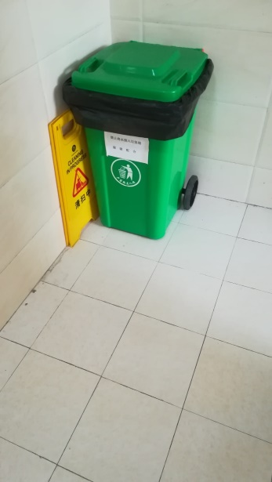  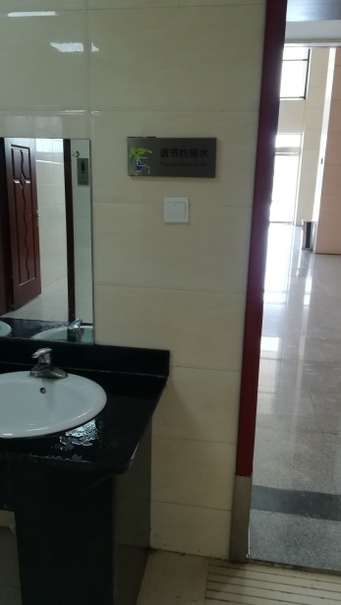  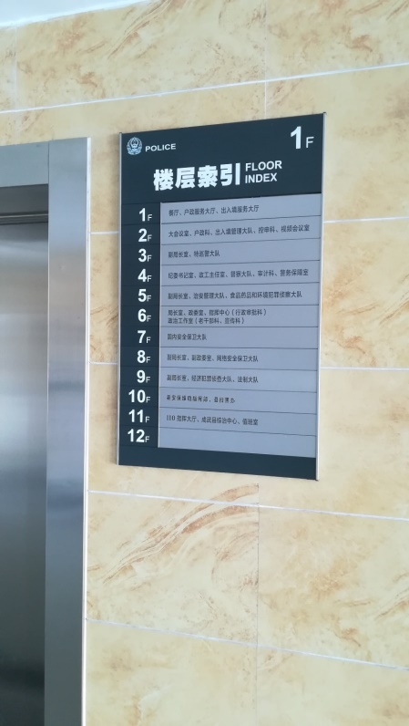  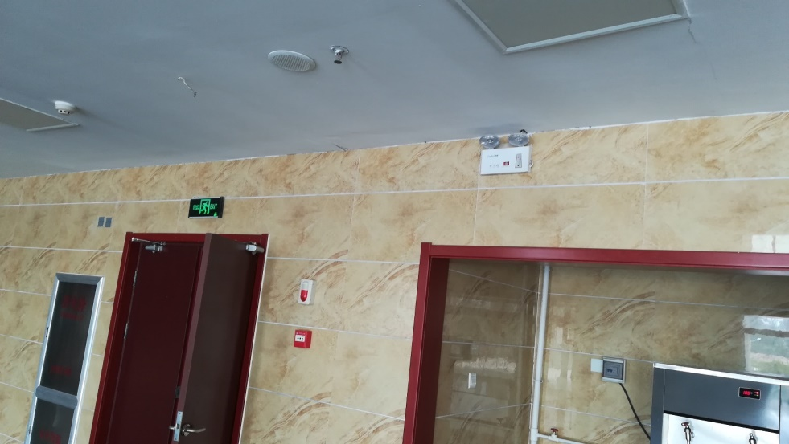  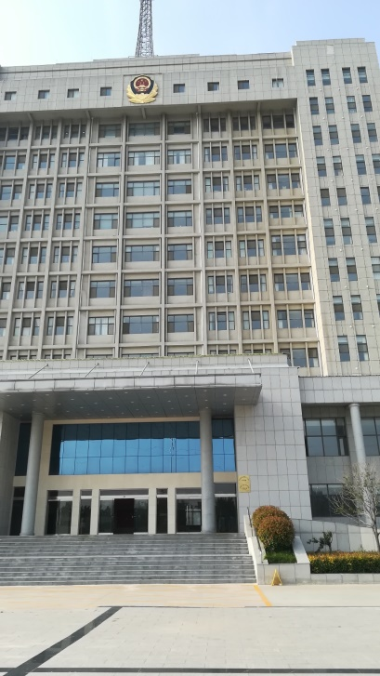  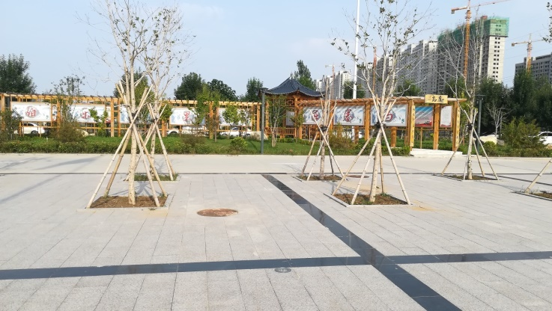  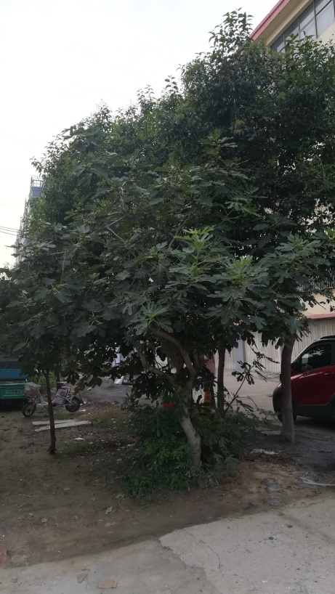  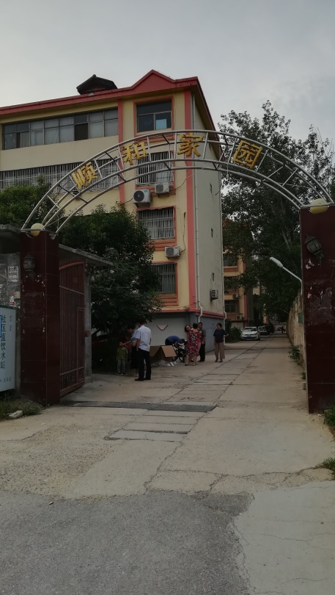  现场验证了上次远程审核提供的资料真实有效。。 | 不符合
应急准备和相应 | EO8.2 | 物业管理部按照策划的《应急准备和响应控制程序程序》《突发事件应急预案》等，明确了相应的运行准则。  物业管理过程中加强用电安全，防止触电事故和火灾事故的发生，安装了漏电保护器。  审核时查看各区域的灭火器在有效期内。  有“禁止吸烟”，“小心触电”“节约用水” 等环保、安全警示标识。  配有急救药箱，箱内有创可贴、消毒酒精、碘伏、棉棒等。  查2019年10月30日参加了办公室组织的火灾预案演练，提供了相关记录。  自体系运行以来未出现应急事故情况，针对新冠病毒制定了防控措施，发现问题及时隔离上报。  现场验证了上次远程审核提供的资料真实有效。

说明：不符合标注N

